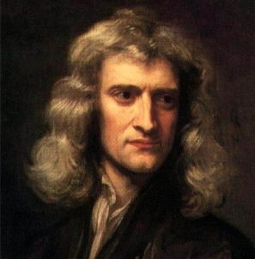

イギリスの天才科学者（ Ａ・ニュートン ）は1665年に、２つの物体の間には
お互いに（ 引き合う力 ）がはたらいている。という万有引力の存在を発表した。

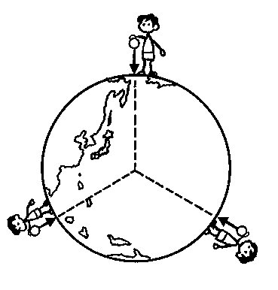
これは地球と地球上の物体に対しても同じことがいえるのである。

つまり、地球上の全ての物体には（ 地球の中心 ）に向かって力が
はたらいている。この力のことを（ 重力 ）という。

※ちなみに１００ｇの物体が地球の中心に向かって落ちようとする力の
大きさを（ １Ｎ ）とする。
※正確には０．９８Ｎだが、中学校では省略している。

これまで（ 重さ ）とよんでいたものは（ 重力の大きさ ）のことである。
ばねばかりでは（ 重さ ）をはかることができる。

例題 次の場合、物体や人にはたらく重力の大きさは何Ｎですか？
ただし、１００ｇの物体にかかる重力を１Nとして計算しなさい。
①５００ｇの物体 （式） Ａ．

②体重４４ｋｇの人 （式） Ａ．
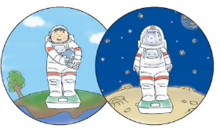

重さとは、物体にはたらく重力の大きさのことで、体重計や
（ ばねばかり ）や台ばかりではかることができる。

月の重力（月が物体を引っぱる力）は地球の６分の１なので
月面上で物体の重さをはかると地球上の６分の１となる。
６００N → （ N）
このことより、地球上での重さが６００Nの物体を月面上ではかると重さは（ N）となるのです。
つまち、同じ物体でも、その（ 重さ ）は場所によって異なるのです。
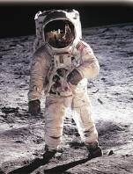
しかし、地球上ではかった体重６０ｋｇ（６００N）だった人が、月面上で６分の１
の１０ｋｇ（１００N）にやせたわけではない。

重さは物体にはたらく重力の大きさのことなので、場所によって力の大きさが
変わってしまうのです。これは困った問題です。

下の図のように、上皿てんびんを使って質量をはかると、地球上で６００ｇの物体は、月面上では何ｇになるか？
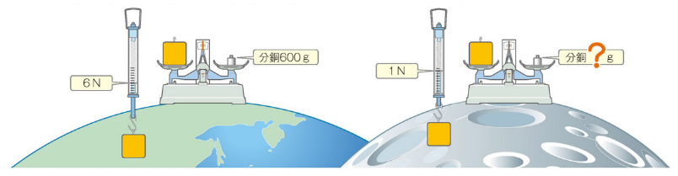

上皿てんびんは，左右の皿にのせた物体の重さをつり合わせて（ 質量 ）を測定する装置です。

地球上で左の皿に質量600gの物体をのせてつり合わせるには，右の皿にも質量（ 600g ）の分銅を
のせる必要がある。これは重さ６Ｎの物体と重さ６Ｎ分の分銅がつり合ったということもできる。

同じことを月面上で行った場合，質量600gの物体の重さ６Nは地球上の６分の１の（ １N ）となるが，
右の皿にのせた分銅の重さも同じく６分の１になるので，やはり質量（ 600g ）分の分銅とつり合う。
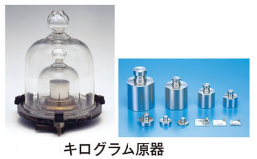
上皿てんびんのつり合いは重力に影響されないため，
上皿てんびんでは（ 物体そのものの量 ）を
示している。この量のことを（ 質量 ）という。

これに対して，ばねばかりではかった重さは，
（ 物体にはたらく重力の大きさ ）を示している。

質量と重さという言葉はその意味をきちんと区別して使う必要がある。
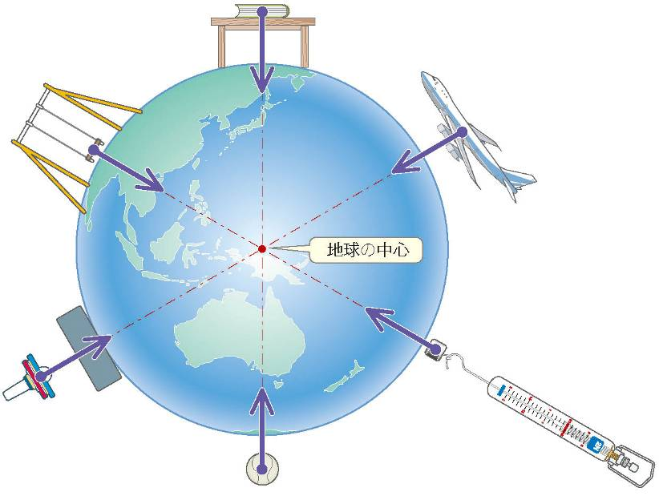
月面散歩の動画が見られるといな～
感想はこちらへ

１年 組 番 氏名

